Vielen Dank, dass du dir unsere Anschreiben-Vorlage heruntergeladen hast! Es handelt sich hierbei um einen Mustertext, den du, um ihn zu verwenden, individualisieren und inhaltlich anpassen solltest.

Lösche dazu diese Seite aus diesem Dokument und ergänze das Anschreiben mit deinen persönlichen Informationen. Die Seite kannst du ganz einfach löschen, indem du alle Inhalte auf dieser Seite markierst und die Entfernen-Taste („Entf“) drückst.

Wenn du dir beim Erstellen deines Anschreibens unsicher bist und inhaltliche Unterstützung brauchst, empfehlen wir dir den kostenlosen Bewerbungsgenerator von bewerbung2go. Dieser bietet dir einige Hilfestellungen und Designoptionen, mit denen du deine individuelle Bewerbung erstellen kannst.

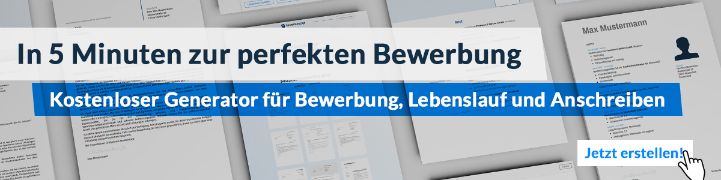
Hier entlang zum kostenlosen Bewerbungsgenerator von bewerbung2go
Arbeitgeber GmbH
Name Nachname
Straße 123
12345 Musterstadt
Musterstadt, 29.07.2026

Bewerbung als Feelgood-Manager

Sehr geehrte Damen und Herren,

ein positives Arbeitsklima und das Wohlbefinden der Mitarbeiter sind entscheidende Faktoren für den langfristigen Erfolg eines Unternehmens. In Ihrem Unternehmen, das sich durch innovative Arbeitsstrukturen und eine werteorientierte Unternehmenskultur auszeichnet, sehe ich die Möglichkeit, meine Fähigkeiten und Erfahrungen als Feelgood-Manager einzubringen und die Weiterentwicklung Ihrer Unternehmenskultur aktiv mitzugestalten.

In meiner bisherigen Tätigkeit als Feelgood-Manager bei der Kreativagentur XYZ habe ich erfolgreich Programme zur Förderung des Mitarbeiterwohlbefindens entwickelt und umgesetzt. Hierbei lag der Fokus auf der Schaffung eines positiven und unterstützenden Arbeitsumfeldes, dass die Motivation, Produktivität und Zufriedenheit der Belegschaft nachhaltig stärkten. In Zusammenarbeit mit verschiedenen Abteilungen plante ich regelmäßig Teamevents, entwickelte Maßnahmen zur Stressprävention und setzte gesundheitsfördernde Initiativen wie Achtsamkeitstrainings und Bewegungsprogramme um. Diese Maßnahmen trugen nicht nur zur Steigerung der Mitarbeiterzufriedenheit bei, sondern auch zu einer signifikanten Reduktion der Fehlzeiten.

Mein besonderes Augenmerk liegt darauf, individuelle Bedürfnisse zu erkennen und maßgeschneiderte Lösungen zu bieten, die das Arbeitsumfeld für jeden Mitarbeiter verbessern. Dabei greife ich auf fundierte Kenntnisse im Bereich der Organisationspsychologie sowie meiner Ausbildung als zertifizierter Coach für Betriebliches Gesundheitsmanagement zurück. Mit viel Empathie und Kommunikationsstärke schaffe ich es, eine Atmosphäre des Vertrauens und der Offenheit zu fördern.

In Ihrem Unternehmen sehe ich die Möglichkeit, meine Leidenschaft für die Gestaltung positiver Arbeitswelten weiter auszubauen und innovative Ideen einzubringen, die das Wohlbefinden Ihrer Mitarbeiter in den Mittelpunkt stellen. Gerne stehe ich Ihnen in einem persönlichen Gespräch zur Verfügung, um Ihnen mehr über meine bisherigen Erfolge und meine Vorstellungen für diese Rolle zu erzählen.

Mit freundlichen Grüßen
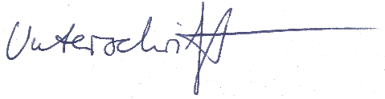

Jürgen Bäcker

